УТВЕРЖДАЮ
Руководитель
______________Н.А.Байрамуков.
«____» ____________ 20___г.

ПАСПОРТ ДОСТУПНОСТИ
объекта социальной инфраструктуры (ОСИ)
№ ____1____________

1. Общие сведения об объекте

1.1. Наименование (вид) объекта МКОУ «СОШ а.Ильич»
1.2. Адрес объекта КЧР Зеленчукский район а.Ильич, ул.Красноармейская, 14
1.3. Сведения о размещении объекта:
- отдельно стоящее здание ____1___ этажей, _______920_____ кв.м
- часть здания __________ этажей (или на ___________ этаже), _________ кв.м
- наличие прилегающего земельного участка (да, нет); ____2000______ кв.м
1.4. Год постройки здания ____1967_____, последнего капитального ремонта _______-________
1.5. Дата предстоящих плановых ремонтных работ: ___-______

сведения об организации, расположенной на объекте

1.6. Название организации (учреждения), (полное юридическое наименование – согласно Уставу, краткое наименование) Муниципальное казенное образовательное учреждение «Средняя общеобразовательная школа а.Ильич»
1.7. Юридический адрес организации (учреждения) Россия, 369166, Карачаево-Черкесская республика , Зеленчукский район, а.Ильич, ул.Красноармейская, 14.
1.8. Основание для пользования объектом ________оперативное управление__________________
1.9. Форма собственности ___________государственная____________________________________
1.10. Территориальная принадлежность __________муниципальная __________________________
1.11. Вышестоящая организация (наименование) Управление образования администрации Зеленчукского муниципального района
1.12. Адрес вышестоящей организации, другие координаты КЧР Зеленчукский район ст. Зеленчукская ул.Ленина 76

2. Характеристика деятельности организации на объекте (по обслуживанию населения)

2.1 Сфера деятельности (здравоохранение, образование, социальная защита, физическая культура и спорт, культура, связь и информация, транспорт, жилой фонд, потребительский рынок и сфера услуг, другое)
______образование__________________________________________________________________
2.2 Виды оказываемых услуг _______образовательные ___________________________________
2.3 Форма оказания услуг: (на объекте, с длительным пребыванием, в т.ч. проживанием, на дому, дистанционно)
2.4 Категории обслуживаемого населения по возрасту: (дети, взрослые трудоспособного возраста, пожилые; все возрастные категории)
2.5 Категории обслуживаемых инвалидов: инвалиды передвигающиеся на коляске, инвалиды с нарушениями опорно-двигательного аппарата.
2.6 Плановая мощность: посещаемость (количество обслуживаемых в день), вместимость, пропускная способность __120 человек, _____________________________________
2.7 Участие в исполнении ИПР инвалида, ребенка-инвалида (да, нет) ______нет______________

3. Состояние доступности объекта

3.1 Путь следования к объекту пассажирским транспортом
(описать маршрут движения с использованием пассажирского транспорта)
Проезд на автобусе остановки ____________________________,
наличие адаптированного пассажирского транспорта к объекту _______нет_____________

3.2 Путь к объекту от ближайшей остановки пассажирского транспорта:
3.2.1 расстояние до объекта от остановки транспорта _______110________ м
3.2.2 время движения (пешком) _______1___________ мин
3.2.3 наличие выделенного от проезжей части пешеходного пути ( есть),
3.2.4 Перекрестки: нерегулируемые; регулируемые, со звуковой сигнализацией, таймером; нет
3.2.5 Информация на пути следования к объекту: акустическая, тактильная, визуальная;
3.2.6 Перепады высоты на пути: есть, нет (описать______нет____________________________)
Их обустройство для инвалидов на коляске: да, нет ( ______нет____________________)

3.3 Организация доступности объекта для инвалидов – форма обслуживания*

№№  п/п | Категория инвалидов  (вид нарушения) | Вариант организации доступности объекта  (формы обслуживания)*
1. | Все категории инвалидов и МГН
 | в том числе инвалиды:
2 | передвигающиеся на креслах-колясках | ДУ
3 | с нарушениями опорно-двигательного аппарата | ДУ
4 | с нарушениями зрения | ДУ
5 | с нарушениями слуха | ДУ
6 | с нарушениями умственного развития | ДУ
* - указывается один из вариантов: «А», «Б», «ДУ», «ВНД»

3.4 Состояние доступности основных структурно-функциональных зон

№№  п \п | Основные структурно-функциональные зоны | Состояние доступности, в том числе для основных категорий инвалидов**
1 | Территория, прилегающая к зданию (участок) | ДП-В
2 | Вход (входы) в здание | ДП-В
3 | Путь (пути) движения внутри здания (в т.ч. пути эвакуации) | ДЧ-И (К, О,)
4 | Зона целевого назначения здания (целевого посещения объекта) | ДЧ-И (К, О,)
5 | Санитарно-гигиенические помещения | ДЧ-И (К, О,)
6 | Система информации и связи (на всех зонах)
7 | Пути движения к объекту (от остановки транспорта) | ДП-В
** Указывается: ДП-В - доступно полностью всем; ДП-И (К, О, С, Г, У) – доступно полностью избирательно (указать категории инвалидов); ДЧ-В - доступно частично всем; ДЧ-И (К, О, С, Г, У) – доступно частично избирательно (указать категории инвалидов); ДУ - доступно условно, ВНД – временно недоступно

3.5. ИТОГОВОЕ ЗАКЛЮЧЕНИЕ о состоянии доступности ОСИ: ________________________

4. Управленческое решение

4.1. Рекомендации по адаптации основных структурных элементов объекта
№№  п \п | Основные структурно-функциональные зоны объекта | Рекомендации по адаптации объекта (вид работы)*
1 | Территория, прилегающая к зданию (участок) | Не нуждается
2 | Вход (входы) в здание | Не нуждается
3 | Путь (пути) движения внутри здания (в т.ч. пути эвакуации) | Орг
4 | Зона целевого назначения здания (целевого посещения объекта) | Орг
5 | Санитарно-гигиенические помещения | Орг
6 | Система информации на объекте (на всех зонах) | Орг
7 | Пути движения к объекту (от остановки транспорта) | _
8 | Все зоны и участки | Орг
*- указывается один из вариантов (видов работ): не нуждается; ремонт (текущий, капитальный); индивидуальное решение с ТСР; технические решения невозможны – организация альтернативной формы обслуживания

4.2. Период проведения работ _____до 2018 года_________________________________________
в рамках исполнения _____МЦП «Доступная среда»______________________________________
(указывается наименование документа: программы, плана)

4.3 Ожидаемый результат (по состоянию доступности) после выполнения работ по адаптации ____________ ДЧ-И (К, О,)_____________________________________________________________
Оценка результата исполнения программы, плана (по состоянию доступности) ___ ДЧ-И (К, О,)____

4.4. Для принятия решения требуется, не требуется (нужное подчеркнуть):
Согласование ______________________________________________________________________

Имеется заключение уполномоченной организации о состоянии доступности объекта (наименование документа и выдавшей его организации, дата), прилагается
____________нет____________________________________________________________________

4.5. Информация размещена (обновлена) на Карте доступности субъекта РФ дата ____________
__________________________________________________________________________________
(наименование сайта, портала)

5. Особые отметки

Паспорт сформирован на основании:

1. Анкеты (информации об объекте) от «____» ____ 20_____ г.,

2. Акта обследования объекта: № 1 ____ от «___» __ 20____ г.

3. Решения Комиссии __________________________ от «____» ____________ 20____ г.
УТВЕРЖДАЮ
Руководитель организации
__________ Н.А.Байрамуков.
«____» ___ 20___г.

АНКЕТА
(информация об объекте социальной инфраструктуры)
К ПАСПОРТУ ДОСТУПНОСТИ ОСИ
№ ____1____________

1. Общие сведения об объекте

1.1. Наименование (вид) объекта МКОУ «СОШ а.Ильич»
1.2. Адрес объекта КЧР Зеленчукский район а.Ильич, ул.Красноармейская, 14
1.3. Сведения о размещении объекта:
- отдельно стоящее здание ____1___ этаж, _______920_____ кв.м
- часть здания __________ этажей (или на ___________ этаже), _________ кв.м
- наличие прилегающего земельного участка (да, нет); ____2000______ кв.м
1.4. Год постройки здания ____1967_____, последнего капитального ремонта _______-________
1.5. Дата предстоящих плановых ремонтных работ: ___-______

сведения об организации, расположенной на объекте

1.6. Название организации (учреждения), (полное юридическое наименование – согласно Уставу, краткое наименование) Муниципальное казенное образовательное учреждение «Средняя общеобразовательная школа а.Ильич» __________________________________
1.7. Юридический адрес организации (учреждения) Россия, 369166, Карачаево-Черкесская республика , Зеленчукский район, а.Ильич, ул.Красноармейская, 14
1.8. Основание для пользования объектом (оперативное управление, аренда, собственность)
1.9. Форма собственности (государственная, негосударственная)
1.10. Территориальная принадлежность (федеральная, региональная, муниципальная)
1.11. Вышестоящая организация (наименование) ___ Управление образования администрации Зеленчукского муниципального района ____________
1.12. Адрес вышестоящей организации, другие координаты._ КЧР Зеленчукский район ст. Зеленчукская ул.Ленина 76 ____

2. Характеристика деятельности организации на объекте

2.1 Сфера деятельности (здравоохранение, образование, социальная защита, физическая культура и спорт, культура, связь и информация, транспорт, жилой фонд, потребительский рынок и сфера услуг, другое
_________образование______________________________________________________________
2.2 Виды оказываемых услуг ______образовательные___________________________________
2.3 Форма оказания услуг: (на объекте, с длительным пребыванием, в т.ч. проживанием, на дому, дистанционно)
2.4 Категории обслуживаемого населения по возрасту: (дети, взрослые трудоспособного возраста, пожилые; все возрастные категории)
2.5 Категории обслуживаемых инвалидов: инвалиды передвигающиеся на коляске, инвалиды с нарушениями опорно-двигательного аппарата.
2.6 Плановая мощность: посещаемость (количество обслуживаемых в день), вместимость, пропускная способность 120 человек_________________________________________________
2.7 Участие в исполнении ИПР инвалида, ребенка-инвалида (да, нет) ____нет______________
3. Состояние доступности объекта для инвалидов
и других маломобильных групп населения (МГН)

3.1 Путь следования к объекту пассажирским транспортом
(описать маршрут движения с использованием пассажирского транспорта)
___проезд на автобусе остановки_____________________________,
наличие адаптированного пассажирского транспорта к объекту ______нет_______________

3.2 Путь к объекту от ближайшей остановки пассажирского транспорта:

3.2.1 расстояние до объекта от остановки транспорта ________110_______ м
3.2.2 время движения (пешком) ________1__________ мин
3.2.3 наличие выделенного от проезжей части пешеходного пути (да, нет),
3.2.4 Перекрестки: нерегулируемые; регулируемые, со звуковой сигнализацией, таймером; нет
3.2.5 Информация на пути следования к объекту: акустическая, тактильная, визуальная;
3.2.6 Перепады высоты на пути: есть, нет (описать______________________________________)
Их обустройство для инвалидов на коляске: да, нет ( __________________________)

3.3 Вариант организации доступности ОСИ (формы обслуживания)* с учетом СП 35-101-2001

№№  п/п | Категория инвалидов  (вид нарушения) | Вариант организации доступности объекта
1. | Все категории инвалидов и МГН
 | в том числе инвалиды:
2 | передвигающиеся на креслах-колясках | ДУ
3 | с нарушениями опорно-двигательного аппарата | ДУ
4 | с нарушениями зрения | ДУ
5 | с нарушениями слуха | ДУ
6 | с нарушениями умственного развития | ДУ
* - указывается один из вариантов: «А», «Б», «ДУ», «ВНД»

4. Управленческое решение (предложения по адаптации основных структурных элементов объекта)

№  п \п | Основные структурно-функциональные зоны объекта | Рекомендации по адаптации объекта (вид работы)*
1 | Территория, прилегающая к зданию (участок) | Не нуждается
2 | Вход (входы) в здание | ТР
3 | Путь (пути) движения внутри здания (в т.ч. пути эвакуации) | Орг
4 | Зона целевого назначения (целевого посещения объекта) | Орг
5 | Санитарно-гигиенические помещения | Орг
6 | Система информации на объекте (на всех зонах) | Орг
7 | Пути движения к объекту (от остановки транспорта) | -
8. | Все зоны и участки | Орг
*- указывается один из вариантов (видов работ): не нуждается; ремонт (текущий, капитальный); индивидуальное решение с ТСР; технические решения невозможны – организация альтернативной формы обслуживания

Размещение информации на Карте доступности субъекта РФ согласовано ______________
_________________________________________________________________________________________
(подпись, Ф.И.О., должность; координаты для связи уполномоченного представителя объекта)
УТВЕРЖДАЮ
Руководитель ОСЗН
__________Н.А.Барамуков
«____» ____________ 20___г.

АКТ ОБСЛЕДОВАНИЯ
объекта социальной инфраструктуры
К ПАСПОРТУ ДОСТУПНОСТИ ОСИ
№ ______1__________
______  Наименование территориального  образования субъекта РФ | «____» 20___ г.

1. Общие сведения об объекте

1.1. Наименование (вид) объекта _ МКОУ «ООШ № 2 ст. Исправной»
1.2. Адрес объекта КЧР Зеленчукский район ст. Исправная ул. Сафронова,129
1.3. Сведения о размещении объекта:
- отдельно стоящее здание ____1___ этажей, _______920_____ кв.м
- часть здания ___1_______ этажей (или на ___________ этаже), _________ кв.м
- наличие прилегающего земельного участка (да, нет); _____2000_______ кв.м
1.4. Год постройки здания ____1957_____, последнего капитального ремонта _______-_______
1.5. Дата предстоящих плановых ремонтных работ: текущего __июнь 2018г.____, капитального ___-____
1.6. Название организации (учреждения), (полное юридическое наименование – согласно Уставу, краткое наименование) Муниципальное казенное образовательное учреждение «Средняя общеобразовательная школа а.Ильич»
1.7. Юридический адрес организации (учреждения) Россия, 369166, Карачаево-Черкесская республика , Зеленчукский район, а.Ильич, ул.Красноармейская, 14

2. Характеристика деятельности организации на объекте

Дополнительная информация ______оказание образовательных услуг___________________

3. Состояние доступности объекта

3.1 Путь следования к объекту пассажирским транспортом
(описать маршрут движения с использованием пассажирского транспорта)
___проезд на автобусе или маршрутном такси до остановки __________________________,
наличие адаптированного пассажирского транспорта к объекту ______нет_____________

3.2 Путь к объекту от ближайшей остановки пассажирского транспорта:

3.2.1 расстояние до объекта от остановки транспорта ________-________ м
3.2.2 время движения (пешком) __________-_________ мин
3.2.3 наличие выделенного от проезжей части пешеходного пути ( нет),
3.2.4 Перекрестки: нерегулируемые; регулируемые, со звуковой сигнализацией, таймером; нет
3.2.5 Информация на пути следования к объекту: акустическая, тактильная, визуальная; нет
3.2.6 Перепады высоты на пути: есть, нет (описать______________________________________)
Их обустройство для инвалидов на коляске: нет ( __________________________)
3.3 Организация доступности объекта для инвалидов – форма обслуживания

№№  п/п | Категория инвалидов  (вид нарушения) | Вариант организации доступности объекта  (формы обслуживания)*
1. | Все категории инвалидов и МГН
 | в том числе инвалиды:
2 | передвигающиеся на креслах-колясках | ДУ
3 | с нарушениями опорно-двигательного аппарата | ДУ
4 | с нарушениями зрения | ДУ
5 | с нарушениями слуха | ДУ
6 | с нарушениями умственного развития | ДУ
* - указывается один из вариантов: «А», «Б», «ДУ», «ВНД»

3.4 Состояние доступности основных структурно-функциональных зон

№№  п/п | Основные структурно-функциональные зоны | Состояние доступности,  в том числе для основных категорий инвалидов** | Приложение
№№  п/п | Основные структурно-функциональные зоны |  | № на плане | № фото
1 | Территория, прилегающая к зданию (участок) | ДП-В
2 | Вход (входы) в здание | ДП-В
3 | Путь (пути) движения внутри здания (в т.ч. пути эвакуации) | ДЧ-И (К, О)
4 | Зона целевого назначения здания (целевого посещения объекта) | ДЧ-И (К, О)
5 | Санитарно-гигиенические помещения | ДЧ-И (К, О)
6 | Система информации и связи (на всех зонах) | ДЧ-И (К, О,)
7 | Пути движения  к объекту (от остановки транспорта) | ДП-В

** Указывается: ДП-В - доступно полностью всем; ДП-И (К, О, С, Г, У) – доступно полностью избирательно (указать категории инвалидов); ДЧ-В - доступно частично всем; ДЧ-И (К, О, С, Г, У) – доступно частично избирательно (указать категории инвалидов); ДУ - доступно условно, ВНД - недоступно

3.5. ИТОГОВОЕ ЗАКЛЮЧЕНИЕ о состоянии доступности ОСИ: ________________________
4. Управленческое решение (проект)

4.1. Рекомендации по адаптации основных структурных элементов объекта:

№№  п \п | Основные структурно-функциональные зоны объекта | Рекомендации по адаптации объекта (вид работы)*
1 | Территория, прилегающая к зданию (участок) | Не нуждается
2 | Вход (входы) в здание | Не нуждается
3 | Путь (пути) движения внутри здания (в т.ч. пути эвакуации) | Орг
4 | Зона целевого назначения здания (целевого посещения объекта) | Орг
5 | Санитарно-гигиенические помещения | Орг
6 | Система информации на объекте (на всех зонах) | Орг
7 | Пути движения к объекту (от остановки транспорта) | _
8. | Все зоны и участки
*- указывается один из вариантов (видов работ): не нуждается; ремонт (текущий, капитальный); индивидуальное решение с ТСР; технические решения невозможны – организация альтернативной формы обслуживания

4.2. Период проведения работ _____до 2018 года_______________________________________
в рамках исполнения ______МЦП «Доступная среда»__________________________________
(указывается наименование документа: программы, плана)

4.3 Ожидаемый результат (по состоянию доступности) после выполнения работ по адаптации __________ ДЧ-И (К, О,)_________________________________________________________________
Оценка результата исполнения программы, плана (по состоянию доступности) ДЧ-И (К, О,)_____

4.4. Для принятия решения требуется, не требуется (нужное подчеркнуть):
4.4.1. согласование на Комиссии _____-________________________________________________
(наименование Комиссии по координации деятельности в сфере обеспечения доступной среды жизнедеятельности для инвалидов и других МГН)
4.4.2. согласование работ с надзорными органами (в сфере проектирования и строительства, архитектуры, охраны памятников, другое - указать)
________-__________________________________________________________________________
4.4.3. техническая экспертиза; разработка проектно-сметной документации;
4.4.4. согласование с вышестоящей организацией (собственником объекта);
4.4.5. согласование с общественными организациями инвалидов ___-______________________;
4.4.6. другое _______-________________________________________________________________

Имеется заключение уполномоченной организации о состоянии доступности объекта (наименование документа и выдавшей его организации, дата), прилагается
______________нет____________________________________________________________________

4.7. Информация может быть размещена (обновлена) на Карте доступности субъекта РФ
_______________________________________________________________________________
(наименование сайта, портала)

5. Особые отметки

ПРИЛОЖЕНИЯ:

Результаты обследования:
1. Территории, прилегающей к объекту на _____3_____ л.
2. Входа (входов) в здание на _____2____ л.
3. Путей движения в здании на _____3____ л.
4. Зоны целевого назначения объекта на _____2____ л.
5. Санитарно-гигиенических помещений на _____2____ л.
6. Системы информации (и связи) на объекте на _____1____ л.

Результаты фотофиксации на объекте __________________ на __________ л.
Поэтажные планы, паспорт БТИ ___план эвакуации________ на _____1_____ л.
Другое (в том числе дополнительная информация о путях движения к объекту)
___________________________________________________________________
___________________________________________________________________

Руководитель
рабочей группы ___директор Н.А.Байрамуков._______ ______________
(Должность, Ф.И.О.) Подпись)

Члены рабочей группы:

_______завхоз Ижаев Х.Н.._________ ____________
(Должность, Ф.И.О.) (Подпись)
_________зам.дир по УВР _Чомаева Д.У._______ ____________
(Должность, Ф.И.О.) (Подпись)
В том числе:

Нач. Зеленчукской районной общественной
организации инвалидов КЧРО ВОИ

______Михайловская Татьяна Михайловна______ ______________
(Должность, Ф.И.О.) (Подпись)

представители организации,
расположенной на объекте
___директор Н.А.Байрамуков._______ ______________
(Должность, Ф.И.О.) Подпись)
_______завхоз Ижаев Х.Н.._________ ____________
(Должность, Ф.И.О.) (Подпись)

Управленческое решение согласовано «____» ____________ 20___ г. (протокол №_____)
Комиссией (название).______________________________________________________________
__________________________________________________________________________________
Приложение 1
к Акту обследования ОСИ к паспорту доступности ОСИ № ______ от «___» ____________ 20___ г.

I Результаты обследования:
1. Территории, прилегающей к зданию (участка)
_____________________________________________________________________________
Наименование объекта, адрес

№ п/п | Наименование функционально-планировочного элемента | Наличие элемента |  |  | Выявленные нарушения  и замечания |  | Работы по адаптации объектов
№ п/п | Наименование функционально-планировочного элемента | есть/ нет | № на  плане | № фото | Содержание | Значимо для инвалида (катего-рия) | Содержание | Виды работ
1.1 | Вход (входы) на территорию | Есть |  |  | Нарушений нет |  | _
1.2 | Путь (пути) движения на территории | Есть |  |  | Нарушений нет |  | _
1.3 | Лестница (наружная) | нет |  |  | - |  | _
1.4 | Пандус (наружный) | Есть |  |  | Нарушений нет |  | _
1.5 | Автостоянка и парковка | нет |  |  | - |  | -
 | ОБЩИЕ требования к зоне |  |  |  | _ |  | _

II Заключение по зоне:

Наименование  структурно-функциональной зоны | Состояние доступности*  (к пункту 3.4 Акта обследования ОСИ) | Приложение |  | Рекомендации  по адаптации  (вид работы)**  к пункту 4.1 Акта обследования ОСИ
Наименование  структурно-функциональной зоны | Состояние доступности*  (к пункту 3.4 Акта обследования ОСИ) | № на плане | № фото
Территория, прилегающая к зданию | ДП-В |  |  | Не нуждается

* указывается: ДП-В - доступно полностью всем; ДП-И (К, О, С, Г, У) – доступно полностью избирательно (указать категории инвалидов); ДЧ-В - доступно частично всем; ДЧ-И (К, О, С, Г, У) – доступно частично избирательно (указать категории инвалидов); ДУ - доступно условно, ВНД - недоступно
**указывается один из вариантов: не нуждается; ремонт (текущий, капитальный); индивидуальное решение с ТСР; технические решения невозможны – организация альтернативной формы обслуживания

Комментарий к заключению:_______________________________________________________________
Приложение 2
к Акту обследования ОСИ к паспорту доступности ОСИ № ______ от «___» ____________ 20___ г.

I Результаты обследования:
2. Входа (входов) в здание

_____________________________________________________________________________
Наименование объекта, адрес

№ п/п | Наименование функционально-планировочного элемента | Наличие элемента |  |  | Выявленные нарушения  и замечания |  | Работы по адаптации объектов
№ п/п | Наименование функционально-планировочного элемента | есть/ нет | № на  плане | № фото | Содержание | Значимо для инвалида (катего-рия) | Содержание | Виды работ
2.1 | Лестница (наружная) | нет
2.2 | Пандус (наружный) | Есть |  |  | Нарушений нет
2.3 | Входная площадка (перед дверью) | Есть |  |  | Нарушений нет
2.4 | Дверь (входная) | Есть |  |  | Нет доводчиков к двери |  | Установить на дверь доводчики
2.5 | Тамбур | нет |  |  | _ |  | _
 | ОБЩИЕ требования к зоне |  |  |  | _ |  | _

II Заключение по зоне:

Наименование  структурно-функциональной зоны | Состояние доступности*  (к пункту 3.4 Акта обследования ОСИ) | Приложение |  | Рекомендации  по адаптации  (вид работы)**  к пункту 4.1 Акта обследования ОСИ
Наименование  структурно-функциональной зоны | Состояние доступности*  (к пункту 3.4 Акта обследования ОСИ) | № на плане | № фото
Вход в здание | ДП-В

* указывается: ДП-В - доступно полностью всем; ДП-И (К, О, С, Г, У) – доступно полностью избирательно (указать категории инвалидов); ДЧ-В - доступно частично всем; ДЧ-И (К, О, С, Г, У) – доступно частично избирательно (указать категории инвалидов); ДУ - доступно условно, ВНД - недоступно
**указывается один из вариантов: не нуждается; ремонт (текущий, капитальный); индивидуальное решение с ТСР; технические решения невозможны – организация альтернативной формы обслуживания

Комментарий к заключению:_______________________________________________________________
Приложение 3
к Акту обследования ОСИ к паспорту доступности ОСИ № ______ от «___» ____________ 20___ г.

I Результаты обследования:
3. Пути (путей) движения внутри здания (в т.ч. путей эвакуации)

_____________________________________________________________________________
Наименование объекта, адрес

№ п/п | Наименование функционально-планировочного элемента | Наличие элемента |  |  | Выявленные нарушения  и замечания |  | Работы по адаптации объектов
№ п/п | Наименование функционально-планировочного элемента | есть/ нет | № на  плане | № фото | Содержание | Значимо для инвалида (катего-рия) | Содержание | Виды работ
3.1 | Коридор (вестибюль, зона ожидания, галерея, балкон) | Есть |  |  | Замечаний нет |  | _
3.2 | Лестница (внутри здания) | нет |  |  | - |  | _
3.3 | Пандус (внутри здания) | Нет |  |  |  |  | Не позволяет угол наклона
3.4 | Лифт пассажирский (или подъемник) | Нет |  |  |  |  | Реконструировать
3.5 | Дверь | Есть |  |  | Нет доводчиков, порог выше нормы |  | Установить доводчики
3.6 | Пути эвакуации (в т.ч. зоны безопасности) | Есть |  |  | _ пороги выше нормы |  | Реконструировать
 | ОБЩИЕ требования к зоне |  |  |  | _ |  | _

II Заключение по зоне:

Наименование  структурно-функциональной зоны | Состояние доступности*  (к пункту 3.4 Акта обследования ОСИ) | Приложение |  | Рекомендации  по адаптации  (вид работы)**  к пункту 4.1 Акта обследования ОСИ
Наименование  структурно-функциональной зоны | Состояние доступности*  (к пункту 3.4 Акта обследования ОСИ) | № на плане | № фото
Пути движения внутри здания | ДЧ-И(К,О.) |  |  | Реконструировать

* указывается: ДП-В - доступно полностью всем; ДП-И (К, О, С, Г, У) – доступно полностью избирательно (указать категории инвалидов); ДЧ-В - доступно частично всем; ДЧ-И (К, О, С, Г, У) – доступно частично избирательно (указать категории инвалидов); ДУ - доступно условно, ВНД - недоступно
**указывается один из вариантов: не нуждается; ремонт (текущий, капитальный); индивидуальное решение с ТСР; технические решения невозможны – организация альтернативной формы обслуживания

Комментарий к заключению:_______________________________________________________________
Приложение 4 (I)
к Акту обследования ОСИ к паспорту доступности ОСИ № ______ от «___» ____________ 20___ г.

I Результаты обследования:
4. Зоны целевого назначения здания (целевого посещения объекта)
Вариант I – зона обслуживания инвалидов
_____________________________________________________________________________
Наименование объекта, адрес

№ п/п | Наименование функционально-планировочного элемента | Наличие элемента |  |  | Выявленные нарушения  и замечания |  | Работы по адаптации объектов
№ п/п | Наименование функционально-планировочного элемента | есть/ нет | № на  плане | № фото | Содержание | Значимо для инвалида (катего-рия) | Содержание | Виды работ
4.1 | Кабинетная форма обслуживания | нет |  |  | - |  | -
4.2 | Зальная форма обслуживания | нет |  |  | - |  | -
4.3 | Прилавочная форма обслуживания | Нет |  |  | _ |  | -
4.4 | Форма обслуживания с перемещением по маршруту | Нет |  |  | _ |  | -
4.5 | Кабина индивидуального обслуживания | Нет |  |  | _ |  | -
 | ОБЩИЕ требования к зоне |  |  |  | _ |  | -

II Заключение по зоне:

Наименование  структурно-функциональной зоны | Состояние доступности*  (к пункту 3.4 Акта обследования ОСИ) | Приложение |  | Рекомендации  по адаптации  (вид работы)**  к пункту 4.1 Акта обследования ОСИ
Наименование  структурно-функциональной зоны | Состояние доступности*  (к пункту 3.4 Акта обследования ОСИ) | № на плане | № фото
Зоны целевого назначения здания | ДЧ-И(К,О) |  |  | Орг

* указывается: ДП-В - доступно полностью всем; ДП-И (К, О, С, Г, У) – доступно полностью избирательно (указать категории инвалидов); ДЧ-В - доступно частично всем; ДЧ-И (К, О, С, Г, У) – доступно частично избирательно (указать категории инвалидов); ДУ - доступно условно, ВНД - недоступно
**указывается один из вариантов: не нуждается; ремонт (текущий, капитальный); индивидуальное решение с ТСР; технические решения невозможны – организация альтернативной формы обслуживания

Комментарий к заключению:_______________________________________________________________
Приложение 4 (II)
к Акту обследования ОСИ к паспорту доступности ОСИ № ______ от «___» ____________ 20___ г.

I Результаты обследования:

4. Зоны целевого назначения здания (целевого посещения объекта)
Вариант II – места приложения труда

Наименование функционально-планировочного элемента | Наличие элемента |  |  | Выявленные нарушения  и замечания |  | Работы по адаптации объектов
Наименование функционально-планировочного элемента | есть/ нет | № на  плане | № фото | Содержание | Значимо для инвалида (катего-рия) | Содержание | Виды работ
Место приложения труда |  |  |  | _ |  | _

II Заключение по зоне:

Наименование  структурно-функциональной зоны | Состояние доступности*  (к пункту 3.4 Акта обследования ОСИ) | Приложение |  | Рекомендации  по адаптации  (вид работы)**  к пункту 4.1 Акта обследования ОСИ
Наименование  структурно-функциональной зоны | Состояние доступности*  (к пункту 3.4 Акта обследования ОСИ) | № на плане | № фото
Места приложения труда | _ |  |  | _

* указывается: ДП-В - доступно полностью всем; ДП-И (К, О, С, Г, У) – доступно полностью избирательно (указать категории инвалидов); ДЧ-В - доступно частично всем; ДЧ-И (К, О, С, Г, У) – доступно частично избирательно (указать категории инвалидов); ДУ - доступно условно, ВНД - недоступно
**указывается один из вариантов: не нуждается; ремонт (текущий, капитальный); индивидуальное решение с ТСР; технические решения невозможны – организация альтернативной формы обслуживания

Комментарий к заключению:_______________________________________________________________
Приложение 4(III)
к Акту обследования ОСИ к паспорту доступности ОСИ № ______ от «___» ____________ 20___ г.

I Результаты обследования:

4. Зоны целевого назначения здания (целевого посещения объекта)
Вариант III – жилые помещения

Наименование функционально-планировочного элемента | Наличие элемента |  |  | Выявленные нарушения  и замечания |  | Работы по адаптации объектов
Наименование функционально-планировочного элемента | есть/ нет | № на  плане | № фото | Содержание | Значимо для инвалида (катего-рия) | Содержание | Виды работ
Жилые помещения |  |  |  | _ |  | _

II Заключение по зоне:

Наименование  структурно-функциональной зоны | Состояние доступности*  (к пункту 3.4 Акта обследования ОСИ) | Приложение |  | Рекомендации  по адаптации  (вид работы)**  к пункту 4.1 Акта обследования ОСИ
Наименование  структурно-функциональной зоны | Состояние доступности*  (к пункту 3.4 Акта обследования ОСИ) | № на плане | № фото
Жилые помещения | _ |  |  | _
* указывается: ДП-В - доступно полностью всем; ДП-И (К, О, С, Г, У) – доступно полностью избирательно (указать категории инвалидов); ДЧ-В - доступно частично всем; ДЧ-И (К, О, С, Г, У) – доступно частично избирательно (указать категории инвалидов); ДУ - доступно условно, ВНД - недоступно
**указывается один из вариантов: не нуждается; ремонт (текущий, капитальный); индивидуальное решение с ТСР; технические решения невозможны – организация альтернативной формы обслуживания

Комментарий к заключению:_______________________________________________________________
Приложение 5
к Акту обследования ОСИ к паспорту доступности ОСИ № ______ от «___» ____________ 20___ г.

I Результаты обследования:
5. Санитарно-гигиенических помещений

_____________________________________________________________________________
Наименование объекта, адрес

№ п/п | Наименование функционально-планировочного элемента | Наличие элемента |  |  | Выявленные нарушения  и замечания |  | Работы по адаптации объектов
№ п/п | Наименование функционально-планировочного элемента | есть/ нет | № на  плане | № фото | Содержание | Значимо для инвалида (катего-рия) | Содержание | Виды работ
5.1 | Нарушений туалет | Есть |  |  | Порог выше нормы , узкий проем двери |  | Орг
5.2 | Душевая/ ванная комната | Нет |  |  | _ |  | _
5.3 | Бытовая комната (гардеробная) | нет |  |  | _ |  | _
 | ОБЩИЕ требования к зоне |  |  |  | _ |  | _

II Заключение по зоне:

Наименование  структурно-функциональной зоны | Состояние доступности*  (к пункту 3.4 Акта обследования ОСИ) | Приложение |  | Рекомендации  по адаптации  (вид работы)**  к пункту 4.1 Акта обследования ОСИ
Наименование  структурно-функциональной зоны | Состояние доступности*  (к пункту 3.4 Акта обследования ОСИ) | № на плане | № фото
Санитарно-гигиенические помещения | ДЧ-И (К,О) |  |  | Орг

* указывается: ДП-В - доступно полностью всем; ДП-И (К, О, С, Г, У) – доступно полностью избирательно (указать категории инвалидов); ДЧ-В - доступно частично всем; ДЧ-И (К, О, С, Г, У) – доступно частично избирательно (указать категории инвалидов); ДУ - доступно условно, ВНД - недоступно
**указывается один из вариантов: не нуждается; ремонт (текущий, капитальный); индивидуальное решение с ТСР; технические решения невозможны – организация альтернативной формы обслуживания

Комментарий к заключению:_______________________________________________________________
Приложение 6
к Акту обследования ОСИ к паспорту доступности ОСИ № ______ от «___» ____________ 20___ г.

I Результаты обследования:
6. Системы информации на объекте

_____________________________________________________________________________
Наименование объекта, адрес

№ п/п | Наименование функционально-планировочного элемента | Наличие элемента |  |  | Выявленные нарушения  и замечания |  | Работы по адаптации объектов
№ п/п | Наименование функционально-планировочного элемента | есть/ нет | № на  плане | № фото | Содержание | Значимо для инвалида (катего-рия) | Содержание | Виды работ
6.1 | Визуальные средства | Есть |  |  | Нарушений нет |  | _
6.2 | Акустические средства | Нет |  |  | Нет звонка для вызова дежурного |  | Орг
6.3 | Тактильные средства | Нет |  |  | _ |  | Орг
 | ОБЩИЕ требования к зоне |  |  |  | _ |  | _
II Заключение по зоне:

Наименование  структурно-функциональной зоны | Состояние доступности*  (к пункту 3.4 Акта обследования ОСИ) | Приложение |  | Рекомендации  по адаптации  (вид работы)**  к пункту 4.1 Акта обследования ОСИ
Наименование  структурно-функциональной зоны | Состояние доступности*  (к пункту 3.4 Акта обследования ОСИ) | № на плане | № фото
Системы информации на объекте | ДЧ-И(К,О) |  |  | Орг

* указывается: ДП-В - доступно полностью всем; ДП-И (К, О, С, Г, У) – доступно полностью избирательно (указать категории инвалидов); ДЧ-В - доступно частично всем; ДЧ-И (К, О, С, Г, У) – доступно частично избирательно (указать категории инвалидов); ДУ - доступно условно, ВНД - недоступно
**указывается один из вариантов: не нуждается; ремонт (текущий, капитальный); индивидуальное решение с ТСР; технические решения невозможны – организация альтернативной формы обслуживания

Комментарий к заключению:____________________________________________________________

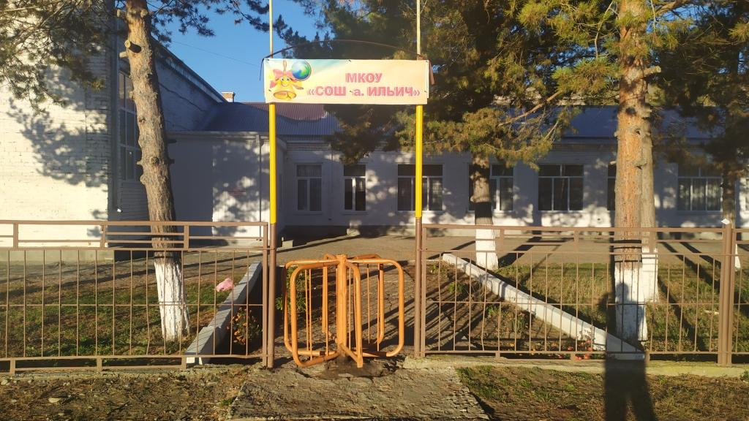

- Вход на территорию школы.

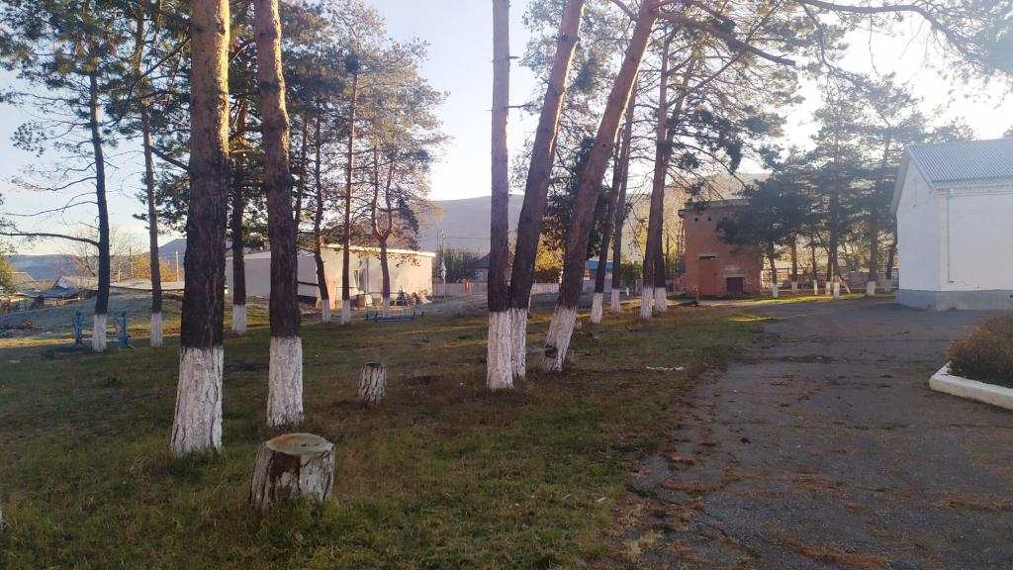
- Прилегающая территория

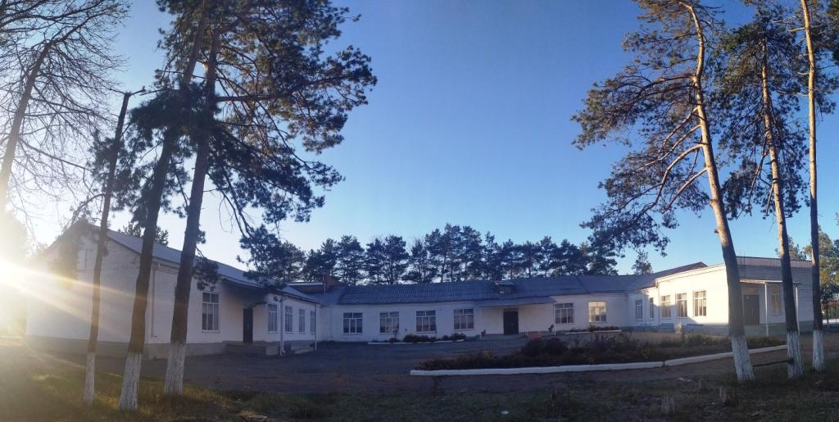

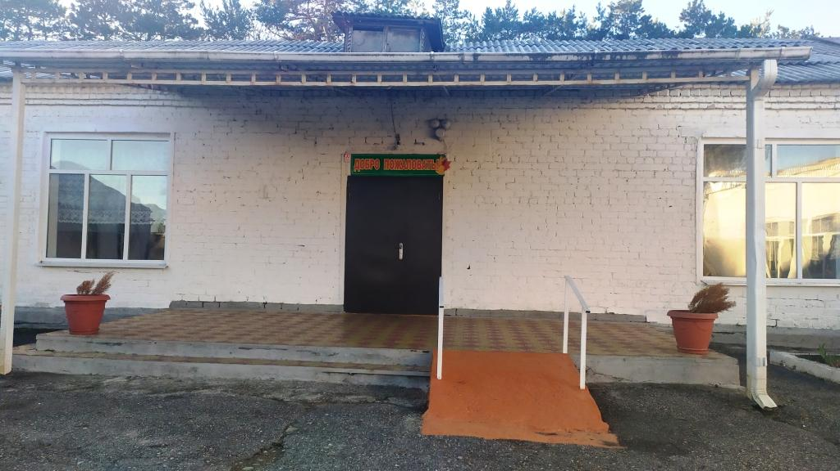

3.Вход в здание школы

План эвакуации
